DERS PLANI
(3. Hafta: 1-5 Ekim 2018)
DERS: | Fen Bilimleri | SINIF: | 5
ÖĞRENME ALANI: | Dünya Ve Evren
ÜNİTE: | 1. Ünite: Güneş, Dünya Ve Ay
KONU: | Ay’ın Yapısı ve Özellikleri  Ay’ın Hareketleri
KAZANIMLAR | F.5.1.2.2.Ay’da canlıların yaşayabileceğine yönelik ürettiği fikirleri tartışır.  F.5.1.3.1. Ay’ın dönme ve dolanma hareketlerini açıklar.  a. Ay’ın dönme hareketi yaptığı belirtilir.  b. Ay’ın dolanma hareketi yaptığı belirtilir.  c. Zaman dilimi olarak ay kavramına değinilir.
ARAÇ-GEREÇ: | Ders Kitabı, EBA
SÜRE: | 4 ders saati
İŞLENİŞ : (5E Modeli)
Öğrencilerin Ay’da canlıların yaşayabileceğine yönelik ürettiği fikirleri tartışmaları sağlanır.
- Giriş (Engage) (Motivasyon – Dikkat Çekme – Ön bilgileri harekete geçirme)
- Anahtar Kavramlar: Dönme hareketleri ve sonuçları, dolanma hareketleri ve sonuçları, Öğrencilerden anahtar kavramları okumaları ve bu kavramlarla ilgili tahminde bulunmaları istenir. Öğrencilere konu sonunda bu kavramlara tekrar dönüleceği hatırlatılır.
- Konuya Giriş
Öğrencilere ders kitabı 18. Sayfada yer alan aşağıdaki bölüm okutularak bölüm içerisinde geçen sorular öğrencilere sorulur ve öğrencilerin tartışmaları sağlanır.
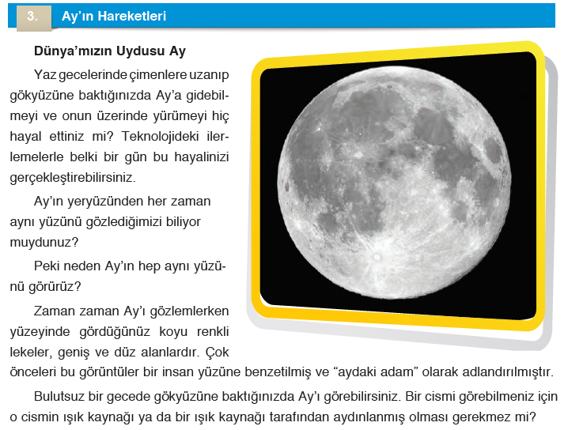
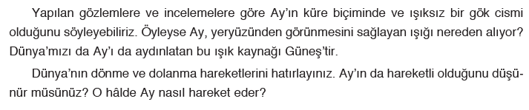
Mevcut işlenişe dâhil edilecek e-materyaller:
Bu bölümde etkileşimli tahtadan Ay’ı gösteren görsel materyal açılır.
- Keşfetme (Explore)
Mevcut İşleniş:
Ay’ın Yapısı ve Özellikleri konusuna geçildiğinde Ay’ın çok ince bir atmosferi olduğunu biliyorsunuz. Peki, Ay’da canlıların yaşayabileceği ortamlar oluşturulabilir mi? Soruları sorularak öğrencilerin tartışmaları sağlanacaktır.
Mevcut işlenişe dâhil edilecek e-materyaller:
Mevcut işlenişteki etkinlikler öğrenci tarafından yapılacaktır.
- Açıklama (Explain)
Mevcut İşleniş:
Bu bölümde ders kitabında yer alan Ay’ın hareketleri sonucu meydana gelen olayların anlatıldığı aşağıdaki bölüm öğrencilere aktarılacaktır.
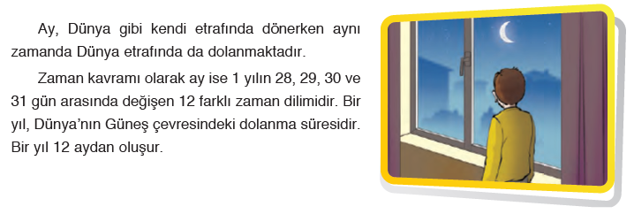
Mevcut işlenişe dâhil edilecek e-materyaller:
EBA Ders’te 5. Sınıf Konularında yer alan “ Ay’ın Yapısı ve Özellikleri” isimli e-materyaldeki ilgili bölüm izletilir.
- Derinleştirme (Ayrıntıya Girme) (Elaborate)
Mevcut İşleniş:
Bu bölümde ders kitabında yer alan Ay’a ilk ayak basan kişinin anlatıldığı aşağıdaki bilgiler öğrencilere okutulacaktır.
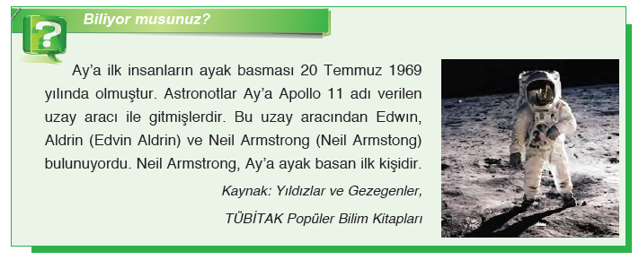
Mevcut işlenişe dâhil edilecek e-materyaller:
EBA Ders’te 5. Sınıf Konularında yer alan “Ay’ın Yapısı ve Özellikleri” isimli e-materyalde yer alan ilgili bölüm izletilir.
- Değerlendirme(Evaluate)
Mevcut İşleniş:
Öğrencilerin konuyla ilgili öğrendiklerini ölçmeye yönelik olarak öğretmen tarafından sözlü olarak sorular yöneltilecektir.
Mevcut işlenişe dâhil edilecek e-materyaller:
EBA Ders’te 5. Sınıf Konularında yer alan “ Alıştırmalar - Ay’ın Yapısı ve Özellikleri” isimli alıştırmalar yaptırılacaktır.
Konu Biterken
Bir sonraki derse hazırlık amacıyla öğrencilerden ders kitabında bulunan Ay’ın Evreleri konusunda yer alan hazırlık sorularına hazırlanmaları istenecektir.

……………………………………………… | ………………………………………
Fen Bilimleri Öğretmeni | Okul Müdürü
www.FenEhli.com

